ОТЧЕТ ПО ЛАБОРАТОРНОЙ РАБОТЕ №2.2 (LR22)
Дисциплина: Системный анализ и имитационное моделирование (САИ)
Тема: Верификация имитационной модели сложной системы
Вариант №1: Станция технического контроля

1. Цель и методология верификации
Целью работы является проведение всесторонней верификации имитационной модели станции технического контроля (Вариант №1). Верификация заключается в установлении соответствия между концептуальной моделью и ее программной реализацией, а также в проверке устойчивости, сходимости откликов и адекватности реакции модели на изменение управляемых и неуправляемых входных параметров.

2. Потоковая диаграмма взаимодействия элементов
Динамика движения изделий в системе контроля представлена на потоковой диаграмме. Изделие поступает в систему и направляется на станцию 1. При успешном контроле оно последовательно проходит станции 2 и 3, после чего признается годным и выпускается. Если на любой станции обнаружен дефект (в 1-й раз), изделие направляется на участок наладки, после которого возвращается на станцию 1. При повторном обнаружении дефекта изделие списывается в брак.

3. Динамика изменения откликов в модельном времени
Для оценки сходимости и фазы прогрева (warm-up) выполнен имитационный эксперимент с 5 независимыми повторными прогонами продолжительностью 600 минут каждый с различными начальными значениями датчика ПСЧ.

3.1. Динамика длины очереди к станциям контроля L_q,st(t)
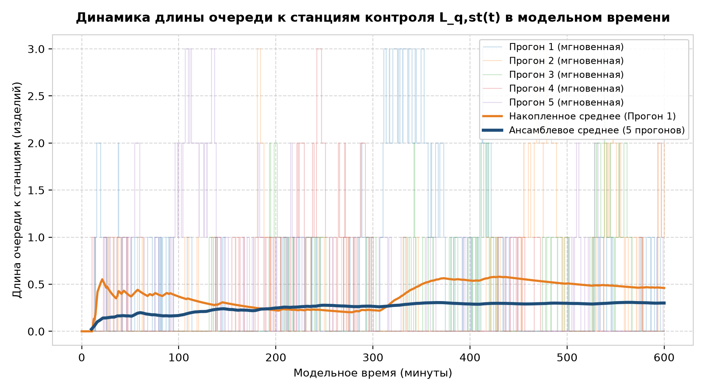
Рис. 1. Реализации мгновенной длины очереди к станциям L_q,st(t), накопленное и ансамблевое среднее
Анализ: Мгновенные значения длины очереди к станциям контроля варьируются в диапазоне 0..3 изделий. Накопленное среднее (оранжевая линия) и ансамблевое среднее по 5 независимым реализациям (синяя линия) после начальной фазы приработки (t ≈ 60-80 мин) устойчиво выходят на горизонтальный стационарный уровень ≈ 0.30..0.35 изделий, подтверждая установившийся стационарный режим.

3.2. Стабилизация коэффициента загрузки наладчика K_rep(t)
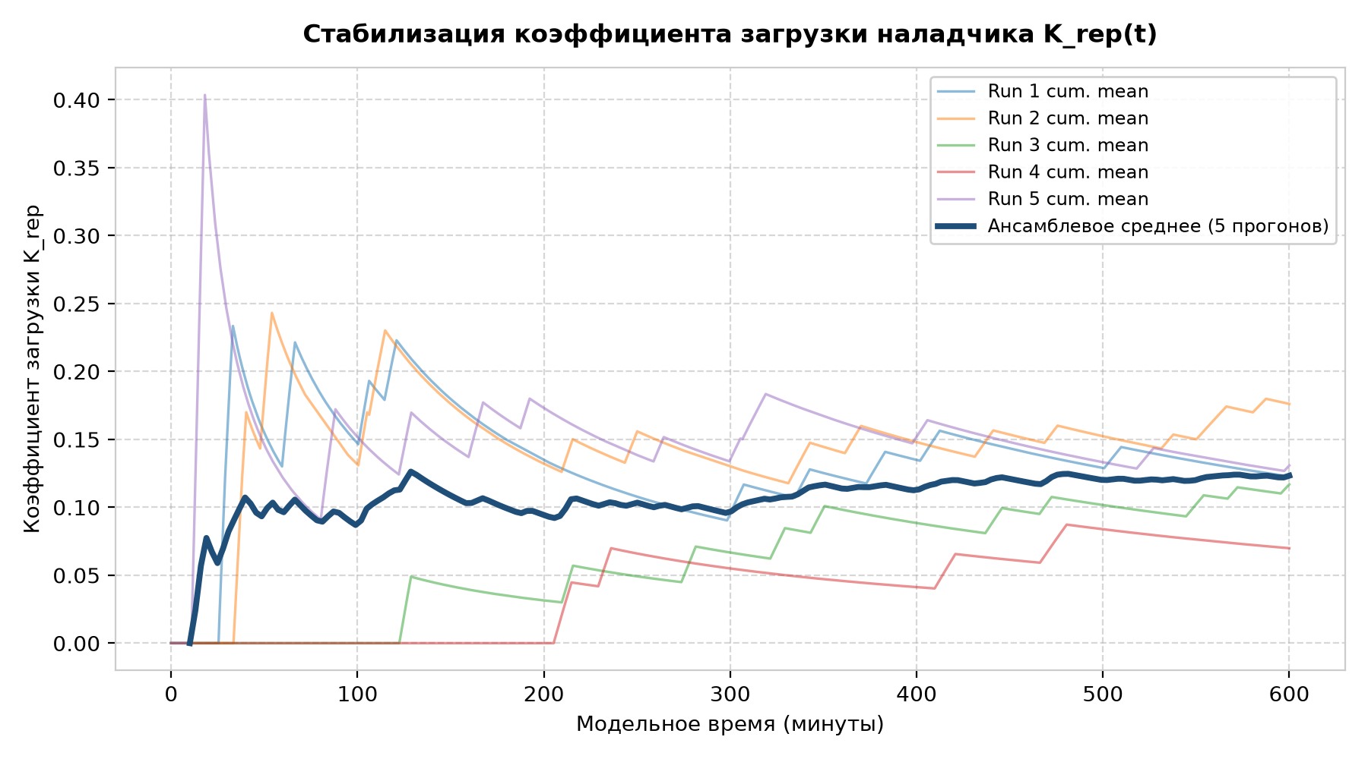
Рис. 2. Кривые накопленного среднего коэффициента загрузки по 5 реализациям и ансамблевое среднее
Анализ: На начальном отрезке времени (фаза приработки) наблюдается дисперсия коэффициента загрузки. По мере накопления модельного времени (t > 200 мин) ансамблевое среднее стабилизируется около стационарного значения 8.2%.

3.3. Динамика времени пребывания изделия в системе T_sys(t)
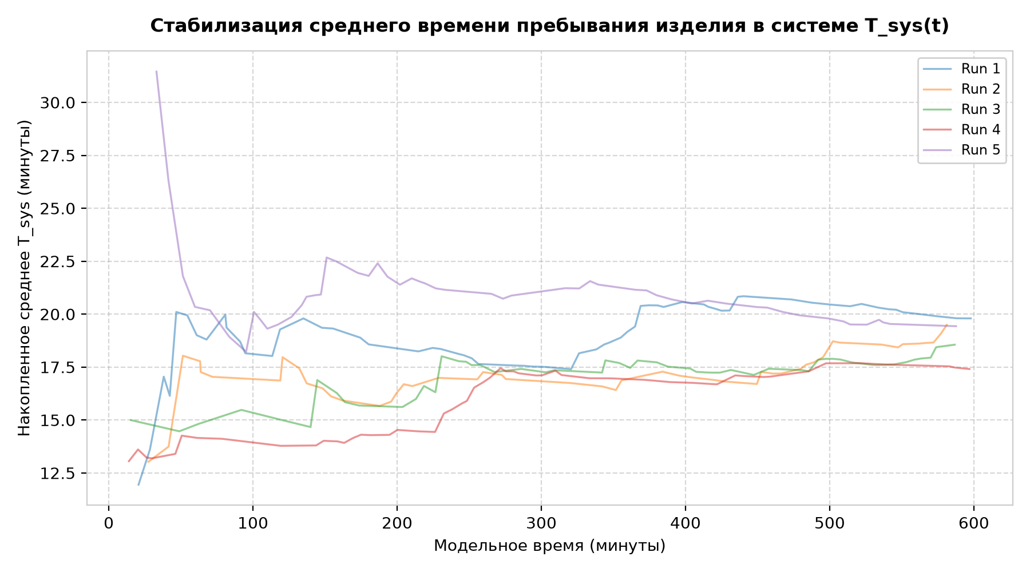
Рис. 3. Накопленное среднее времени пребывания изделий в системе
Анализ: Дискретный отклик времени цикла сходится к значению 19.5 мин, подтверждая адекватность суммарного времени ожидания и обработки.

4. Зависимость откликов от вариации входных данных

4.1. Влияние интенсивности поступления (T_arr)
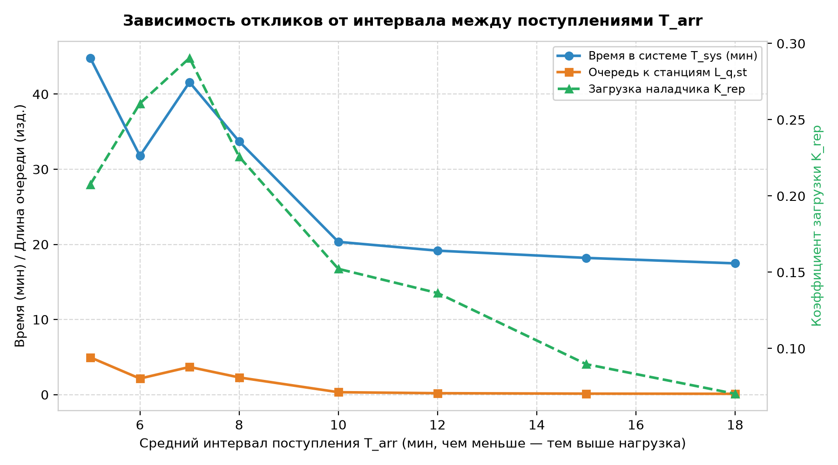
Рис. 4. Зависимость времени в системе, длины очередей и загрузки от интервала поступления
Вывод: При малых интервалах поступления (T_arr < 6 мин) система переходит в режим перегрузки: резко возрастают очереди перед станциями и суммарное время в системе. При интервалах T_arr > 10 мин система работает в устойчивом разреженном режиме.

4.2. Влияние вероятности дефекта (p_defect)
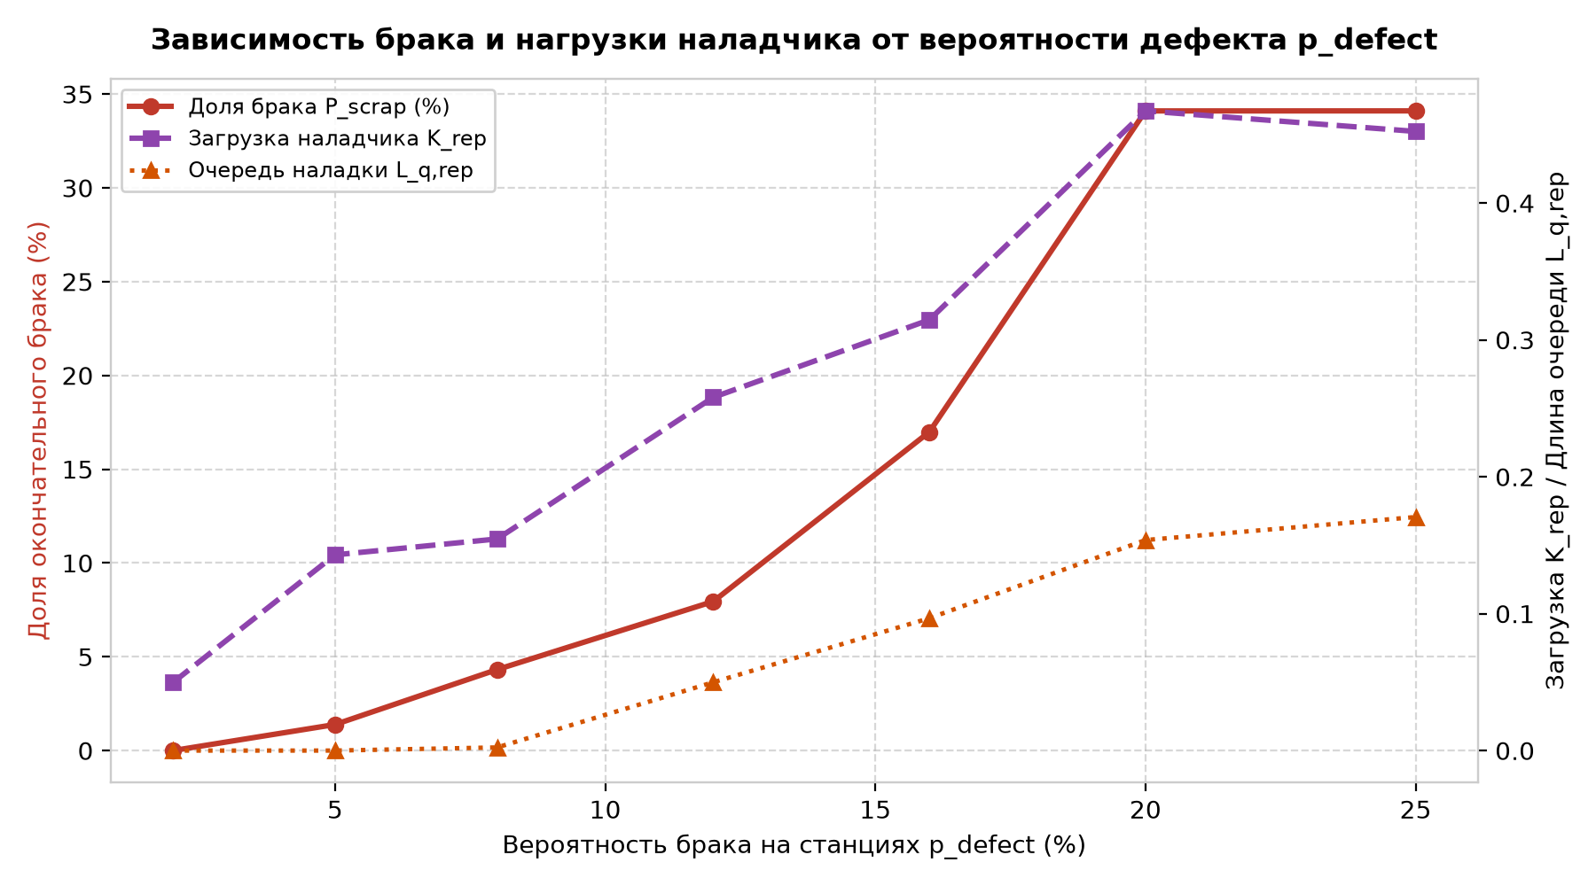
Рис. 5. Зависимость доли окончательного брака и загрузки наладчика от вероятности брака на станциях
Вывод: Доля окончательного списания в брак растет нелинейно (квадратично), так как для окончательной браковки требуется обнаружение дефекта дважды. Загрузка наладчика возрастает пропорционально вероятности дефекта.

4.3. Влияние длительности наладки (T_repair)
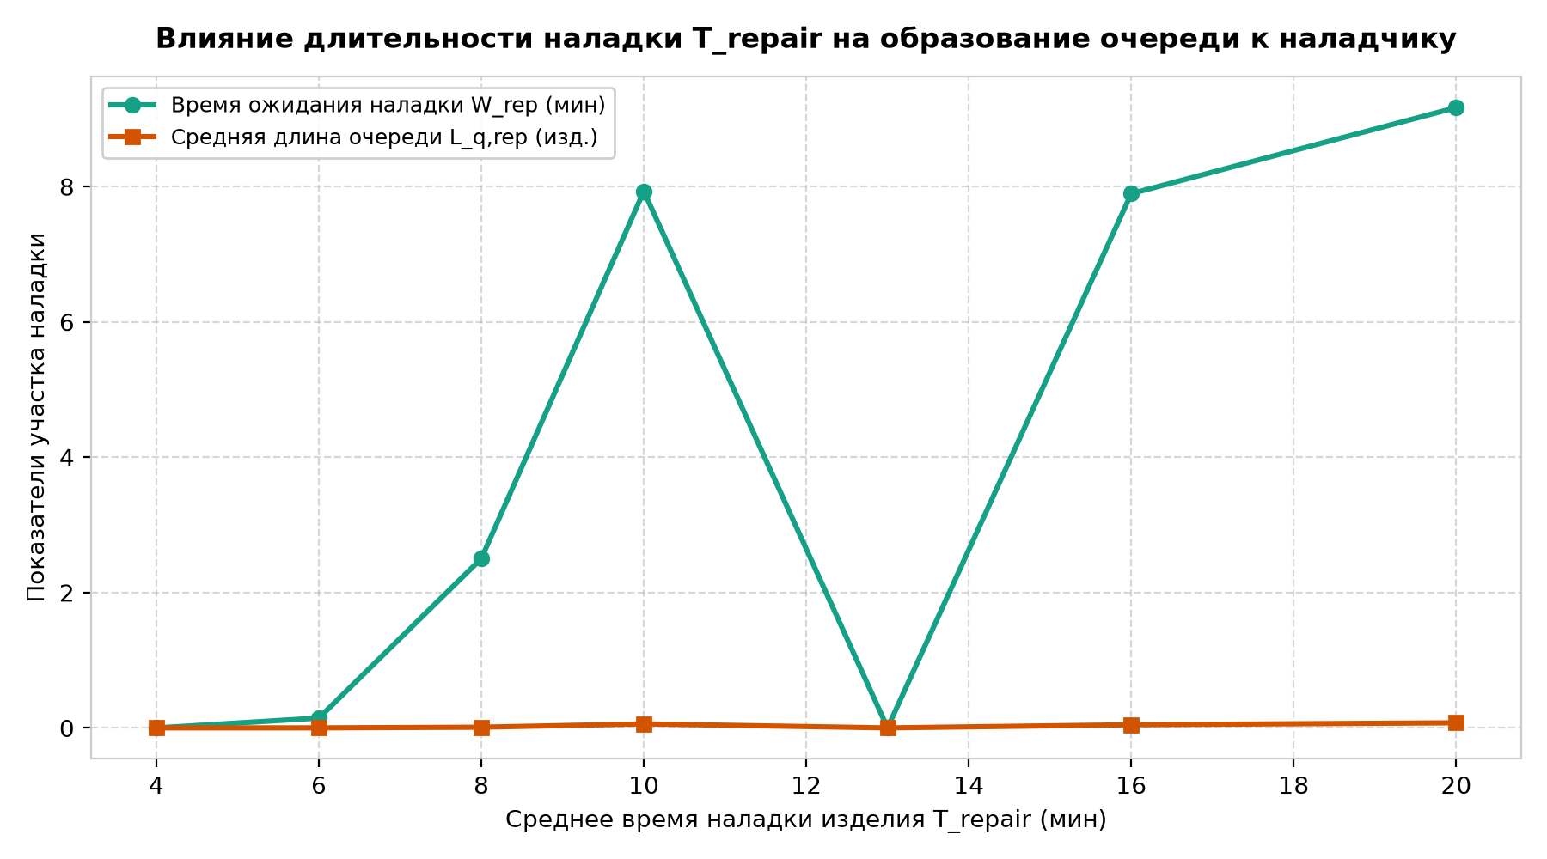
Рис. 6. Образование очереди к наладчику при увеличении длительности наладки
Вывод: При росте времени ремонта T_repair > 15 мин единственный пост наладки становится «узким местом» (bottleneck), вызывая прогрессирующий рост очереди и времени ожидания.

5. Результаты автоматизированных юнит-тестов
Для формальной верификации граничных условий выполнен набор автоматических тестов:
Имя теста | Проверяемое условие | Ожидаемый результат | Статус
test_reproducibility | Повторный прогон с тем же seed | Бит-в-бит одинаковые отклики | PASSED
test_zero_defect_rate | Нулевой брак (p_defect = 0) | 0 наладок, 0 брака, 100% выпуск | PASSED
test_full_defect_rate | 100% брак (p_defect = 1.0) | 100% браковка после 2-го раза | PASSED
test_flow_conservation | Закон сохранения потока | N_arr = N_good + N_scrap | PASSED

6. Заключение
1. Проведена комплексная верификация имитационной модели сложной системы контроля качества (Вариант №1).
2. Эксперименты по динамике откликов подтвердили сходимость средних величин и позволили количественно определить продолжительность переходного процесса (≈ 60-80 мин).
3. Параметрические исследования продемонстрировали устойчивость и физическую адекватность модели во всех диапазонах изменения параметров входного потока, вероятности дефекта и времени наладки.
4. Все граничные проверки и тесты сохранения потока успешно пройдены, что подтверждает корректность алгоритмической и программной реализации.

